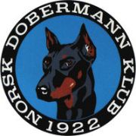 REFERAT STYREMØTE

Dato: 29.04.2020 kl 18.00
Sted: Styremøte på chatt

Tilstede:Anne Husebø,Ingar Andersen,Lisbeth Karlsen og Mari Anne Jacobsen Bente Line Nordtveit og Siw Monica Waagbø

Ikke møtt:

Saksliste
Sak 30
Flertallet vil gi lån på 150.000.
NDK sin økonomi er meget god etter flere års opparbeidelse igjennom hardt arbeid ,så vi mener klubben har økonomi til dette .
Lånet blir tilbakebetalt på 5 år eller kortere tid .

